МЕТОДИЧНІ РЕКОМЕНДАЦІЇ ЩОДО ВИКОРИСТАННЯ НАЯВНОГО ПРОГРАМНОГО ЗАБЕЗПЕЧЕННЯ У ПРОЦЕСІ ВИКЛАДАННЯ ПРЕДМЕТА «ІНФОРМАТИКА».
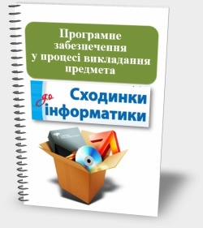
Програмних засобів, адаптованих для навчання дітей молодшого віку, існує дуже багато. Тому вчителям, які будуть викладати курс «Інформатика», слід вже зараз віднайти програмні засоби, які найбільше відповідали б умовам та ресурсам саме їхнього навчального закладу. Пропоную методичні рекомендації щодо використання наявного програмного забезпечення у процесі викладання предмета «Сходинки до інформатики».
ПАКЕТ ПРОГРАМ
Пакети програм містять велику кількість різноманітних програм - від тренажерів миші, програм для опанування різними навчальними предметами до ігор і головоломок. Тому ці пакети можуть бути використані під час вивчення багатьох тем предмета, під час роботи над навчальними проектами, на уроках повторення, узагальнення і систематизації навчального матеріалу.

GCOMPRIS
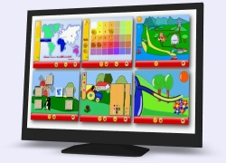
Це барвистий набір задач, зрозумілих дітям від 3 до 8 років, розв’язування яких навчить поводитися з клавіатурою і мишею, читати, малювати, в захопливій формі пояснить основи природничих наук (математика, фізика, географія) і запропонує деякі популярні ігри. Силами українських учасників цього проекту виконаний переклад українською мовою. До складу комплекту GCompris належать програми для навчання дітей читання, математики, вивчення комп’ютера та ін., а також просто декілька розважальних програм. Усі завдання є не просто підручниками, а справжніми іграми, тим більше що всі вони барвисто оформлені і мають музичний супровід.
Нижче наведено список категорій з деякими вправами, доступними в них:
- вивчення комп’ютера: клавіатура, миша, різні рухи мишею...;
- математика: лічба, злічити предмети, терези, табличка множення...;
- наука: робота шлюзу на каналі, підводний
човен, симуляція електричного кола...;
- читання: падаючі букви, потяг із буков...;
- географія: розмісти країни на мапі світу…;
- головоломки: танграм, Ханойська башта...;
- ігри: шахи, пам’ять, 4 в лінію, oware, судоку...;
- інші: скажи, котра година, пазли, вектори, малювання, анімація, спілкування в мережі...
Наразі GCompris містить понад 100 вправ, і їх число постійно зростає. Але для операційних систем Windows доступні тільки трохи більше сорока. При цьому їх можливості дуже широкі.
Програми з розділів «Розваги», «Головоломки», «Стратегічні ігри» можна застосувати під час вивчення майже всіх розділів програми. У темах «Поняття про повідомлення, інформацію та інформаційні процеси. Файли та папки. Вікна та операції над вікнами» є уроки з теми «Робота з розвивальними програмами». Але якщо на уроці не заплановано роботу з іншою навчальною програмою, ігри на розвиток логічного мислення, на розвиток пам’яті будуть доречними.
Під час вивчення теми «Основні складові комп’ютера. Початкові навички роботи з комп’ютером» у 2-му класі незамінними можуть бути тренажери миші та клавіатурний тренажер. Роботу з клавіатурним тренажером рекомендовано проводити систематично, незалежно від теми, яка вивчається, бо важливо навчити дітей правильно та швидко вводити літери, цифри і розділові знаки з клавіатури, а на кінець курсу учні мають досягти певної швидкості у клавіатурному введенні даних.
Під час опанування теми «Алгоритми і виконавці» демонструванням виконання алгоритму може бути гра «Шлюз».
Вивчення теми «Об’єкти. Графічний редактор» неможливо уявити без графічного редактора. Графічний редактор з пакету GCompris унікальний.
Крім великого набору різноманітних шаблонів готових зображень, структурованих тематично, він дає можливість дуже легко (одним клацанням) запам’ятовувати велику кількість зображень, а потім створювати з них анімації. При цьому можна не тільки відредагувати окремий кадр, а й налаштувати весь ролик, змінюючи кількість кадрів та швидкість їх відтворення. Ці можливості стануть у пригоді під час створення проектної роботи (теми «Створення проектів» у 3-му та 4-му класах).
Під час вивчення теми «Пошук даних в Інтернеті» (урок «Поняття про комп’ютерну мережу») доцільним є використання мережного чату пакету GCompris. Також у разі ускладнень з підключенням до мережі під час вивчення теми «Електронне листування» (урок «Правила і етикет електронного листування») можна використати цей мережний чат.
У 2-му класі є тема «Комп’ютерна підтримка вивчення навчальних предметів». Під час її опанування можна ознайомити учнів з програмами з розділів «Математика» і «Читання». Але прості програми на прослуховування і вказування букв, на підрахунок предметів тощо можна використовувати і в першому класі на уроках читання та математики. А ігри з розділу «Досліди» можуть бути корисними на уроках природознавчої галузі.
До складу пакету GCompris належить модуль GCompris Admin. Якщо в кабінеті є локальна мережа, вчитель може налаштувати пакет GCompris під свої вимоги. Він може створювати і змінювати класи, групи, користувачів, запрограмувати виконання та рівень складності ігор для кожного конкретного класу або групи. Автоматично створюються звіти. Вчитель може переглянути ці звіти та відфільтрувати їх за користувачами, за вправами, датою. Ці звіти показують хід кожного учня.

Omnitux
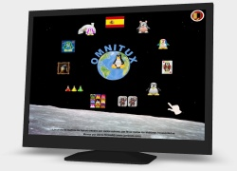
Omnitux — це програмне забезпечення, дещо подібне до пакету програм GCompris, але графічний редактор та клавіатурний тренажер не належать до його складу і є окремими програмами. Крім того, в цьому пакеті відсутній модуль адміністративного налаштування та програми спілкування в локальній мережі. Але за допомогою Omnitux можна зробити яскравими та ефективними багато уроків з різних навчальних предметів: читання, писання, математики, природознавства тощо. Пазли, аналітичні завдання і лічилки можна застосувати не тільки на уроках «Робота з розвивальними програмами», а й під час опанування інших тем, проведення уроків повторення, узагальнення і систематизація навчального матеріалу. Рекомендований для класів з російською мовою викладання, оскільки поки що з понад двадцяти мов інтерфейсу української немає.

Childsplay
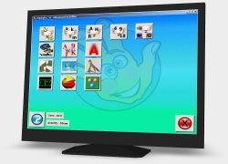
14 ігор для раннього розвитку малюків. Ігри для навчання користування мишею і клавіатурою, тренування пам’яті, основ лічби і читання. Пакман, пазли, пінг-понг, більярд. Вони можуть бути використані на уроках з теми «Робота з розвивальними програмами» та під час опанування теми «Основні складові комп’ютера. Початкові навички роботи з комп’ютером».

Скарбниця знань - І рівень (2-4 класи)
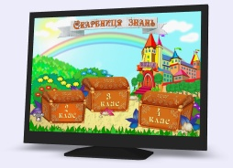
Комп’ютерна програма «Скарбниця знань. Шукачі скарбів» є складовою частиною курсу «Шукачі скарбів». Можна набути навичок роботи з мишею і клавіатурою. Більшість ігор спрямовані на розвиток уваги, логічного мислення і навичок складання і виконання алгоритмів. Доцільно використовувати на уроках з теми «Робота з розвивальними програмами» та на інших уроках, де бажана робота учнів з розвивальними програмами і немає потреби в роботі зі спеціальними програмами. Стане в пригоді також на уроках з таких тем: «Алгоритми і виконавці» (2 і 3 класи), «Висловлювання. Алгоритми з розгалуженням і повторенням» (4 клас).

ОФІСНІ ПАКЕТИ
Офісні пакети застосовують не тільки під час вивчення відповідних тем програми, але й для створення навчальних проектів, під час виконання різноманітних завдань з інших предметів.
ОФІС ДЛЯ ДІТЕЙ OOО4KIDS
OOo4Kids — офісний пакет для освітніх цілей. Розроблений на основі OpenOffice.org і є його полегшеною версією. Призначений для аудиторії віком від 7 до 12 років. Адаптований до освітніх потреб. Працює на всіх поширених ОС (Windows, Linux, Mac OS X).
До складу пакету OOo4Kids належать такі додатки:
- OOo4Kids Writer (текстовий процесор);
- OOo4Kids Draw (векторний графічний редактор);
- OOo4Kids Impress (майстер презентацій);
- OOo4Kids Calc (табличний процесор);
- OOo4Kids Math (редактор формул).
Рекомендовано працювати під час вивчення тем «Об’єкти. Графічний редактор» (2 клас), «Робота з презентаціями» (3 клас), «Опрацювання тексту на комп’ютері» (4 клас), а також «Створення проектів» (3 і 4 класи).

ГРАФІЧНИЙ РЕДАКТОР
Графічні редактори пропонують використовувати не тільки під час вивчення теми «Об’єкти. Графічний редактор», але й під час роботи над навчальними проектами. Можливе також їх використання для створення невеликих малюнків для вставки до текстового документа або до презентації під час опанування матеріалу відповідних тем.
TUXPAINT
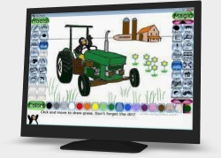
Вільна програма для малювання, орієнтована на маленьких дітей. Багатомовний інтерфейс (зокрема, російський, український).
Під час малювання можна використовувати пензлі, лінії, форми та ін. Підтримуються фільтри, типи освітлення і затемнення. У програмі є велика колекція зображень-шаблонів (усе під вільною ліцензією) для використання в малюванні. Вставка готових шаблонів здійснюється легко через меню Штампи, при цьому в правій інструментальній панелі на кнопках з’являються мініатюри зображень-шаблонів (штампів). Для кожного штампу можна підібрати індивідуальний звук. У настройках можна вмикати різні функції програми (друк, звук, закриття програми), для обмеження використання цього графічного редактора дітьми. Рекомендовано використовувати під час опанування таких тем: «Об’єкти. Графічний редактор» (2 клас), «Створення проектів» (3 та 4 клас).

КЛАВІАТУРНИЙ ТРЕНАЖЕР
Працювати з клавіатурним тренажером учні почнуть у 2-му класі під час уроків «Клавіатура комп’ютера. Призначення основних клавіш» теми «Основні складові комп’ютера. Початкові навички роботи з комп’ютером». Але вправи на роботу з клавіатурним тренажером потрібно проводити систематично під час вивчення будь-якої теми в усіх класах з 2-го до 4-го. Тільки систематичні вправи дозволять учням на кінець курсу досягти певної швидкості у клавіатурному введенні даних. Тому бажано майже в кожній темі в практичній частині уроку планувати і проводити заняття з клавіатурним тренажером.
TUXTYPING
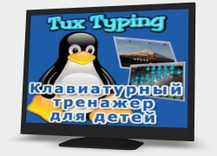
TuxTyping — гра, що навчає машинопису, розрахована більше на дітей, хоча деякі уроки можуть бути використані і дорослими. Доступні декілька режимів. У міру проходження швидкість зростає і складність завдання підвищується. Є і звичайний режим навчання, коли користувач просто вводить слова, показані на екрані. Словники можнаредагувати, підтримується російська мова. Користувач отримує повну статистику за швидкістю, помилками та ін.

КЛАВІАТУРНИЙ ТРЕНАЖЕР «АСПЕКТ»
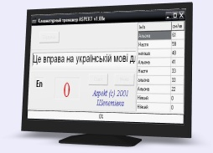
Клавіатурний тренажер «Аспект» призначений для набуття навичок володіння клавіатурою. Робота користувача полягає у повторному набиранні символів тексту, що з’являється у вiкнi на екрані. За правильного набору курсор просувається до наступного символа, за неправильного — звучить сигнал i курсор залишається на мiсцi.Тренажер забезпечує роботу з будь-якою мовою, встановленою на вашому комп’ютері. Перемикання мов стандартне. Є чотири рівні складності тексту для повторного набору.

ПРОГРАМИ ДЛЯ ПІДТРИМКИ ВИВЧЕННЯ ІНШИХ НАВЧАЛЬНИХ ПРЕДМЕТІВ
У програмі предмета «Сходинки до інформатики» є тема «Комп’ютерна підтримка вивчення навчальних предметів». На уроках учні мають ознайомитися з різноманітними програмами на підтримку вивчення української мови, іноземної мови, математики, образотворчого мистецтва, музики тощо.Ознайомлювати учнів потрібно з комп’ютерними програмами, наявними в конкретному навчальному закладі. Це потрібно для того, щоб не витрачати часу на ознайомлення учнів з інтерфейсом програм на інших уроках. Вивчення цієї теми заплановано у кінці 2-го класу. Але вчителі початкових класів можуть використовувати деякі програмні засоби і в першому класі, і на початку другого. Наприклад, для відпрацювання навичок лічби, порівняння, ознайомлення з буквами та ін. Тому важливо на уроках предмета «Сходинки до інформатики» у 2-му класі ознайомити учнів з незнайомими для них програмами, навички роботи з якими знадобляться пізніше. З огляду на це, програма є важливою для вчителя початкових класів та вчителя, який викладає предмет «Сходинки до інформатики».
МАТЕМАТИКА
TuxMath
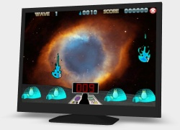
TuxMath — це безкоштовна гра-аркада, мета якої навчити дітей арифметики. Гра TuxMath приємно оформлена, добре озвучена і має декілька рівнів складності. Найлегший рівень — ознайомлення з цифрами і арифметичними знаками. Найскладніший — розв’язування рівнянь, включаючи від’ємні числа. Починаючи з азів математики, дитина поступово вчиться додавати і віднімати, множити і ділити числа. TuxMath дозволить дитині грати як одиночний тип гри, так і мережний, так само є варіант гри з друзями, що дозволить влаштувати змагання на локальному комп’ютері між учасниками. Натиснувши в головному меню на кнопку допомоги, можна отримати прискорений курс навчання правил і тонкощів гри, знову ж таки в демонстраційній ігровій манері.

TuxMathScrabble
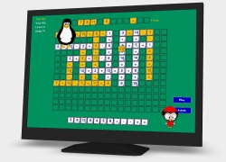
TuxMathScrabble — математична версія класичної словесної гри. Є чотири рівні кваліфікації для практики. У гру можна грати одному або удвох. Завдання виконуються перетяганням частин мозаїки. Неприпустимі приклади відкидаються назад у лоток користувача. Нещодавно було додано декілька нових опцій: можливість переставляти оперативні мозаїки програвача, створення безперервних мозаїк, прозорість мозаїки, що конфігурується, можливість використовувати фонове зображення.

АЛГОРИТМІЗАЦІЯ ТА ПРОГРАМУВАННЯ
Програми цієї категорії — це середовища розробки і виконання алгоритмів. Тому їх використання потрібне в першу чергу під час вивчення тем «Алгоритми і виконавці» в 2–4 класах. Але якщо рівень компетентності учнів доволі високий, можна планувати роботу з цим програмним забезпеченням під час створення навчальних проектів.
SCRATCH
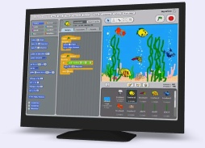
Скретч — це візуальне об’єктно орієнтоване середовище програмування для навчання школярів молодших і середніх класів. Скретч створене як продовження ідей мови Лого. Програми у Скретчі складаються з графічних блоків, підписи до яких залежать від вибраної для інтерфейсу мови. Може бути вибрана одна з 50 мов інтерфейсу, включаючи російську та українську. Програма має потужні можливості програмування та створення анімацій.

KODU
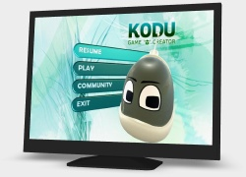
Kodu — це візуальне середовище для створення казуальних ігор без програмування, орієнтоване на дитячу і підліткову аудиторію. Це середовище розроблене так, щоб діти і будь-хто охочий могли без зусиль використовувати її для створення своїх іграшок. Kodu є інтерактивною грою, в якій можна створювати свої світи з пропонованої безлічі блоків.
Kodu простий та інтуїтивно зрозумілий. Він надає усі можливості для реалізації вашого творчого мислення в створенні ігрових світів. Вам доступні понад 200 стандартних ігрових сценаріїв і базових ігрових елементів. Є редактор ландшафту і світів довільної форми і розміру, редактор ігрової поведінки, 20 різних персонажів з різними здібностями. У Kodu є докладна інструкція і навчальна програма. Діти зможуть розважатися і розвиватися одночасно: вивчати математику, геометрію та інші важливі наукові аспекти.
Пропонуємо використати Kodu під час створення навчальних проектів у 4-му класі.У Kodu вже є готові ігри, тому його можна використовувати як і решту розвивальних програм. Але враховуючи оформлення та інтерфейс цієї програми і вікові особливості учнів початкових класів, рекомендуємо включати роботу з Kodu на уроках у 4 класі.

